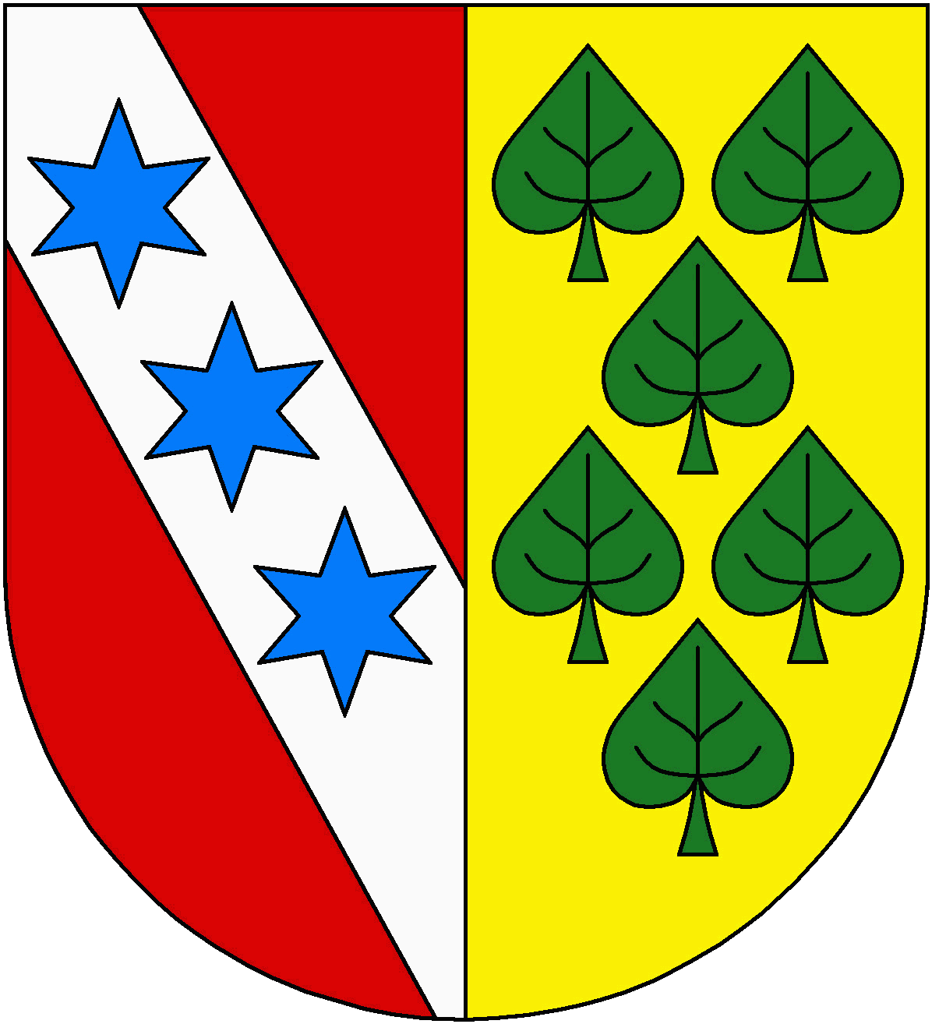
Obec Prosenická Lhota
Prosenická Lhota čp. 20, 264 01 Sedlčany
IČO: 00243116, DIČ: CZ00243116
https://www.prosenickalhota.cz, tel. 724 181 366; obec@prosenickalhota.cz

Oznámení
o záměru prodeje části nemovitosti v majetku obce

Starosta obce Prosenická Lhota ve smyslu § 39 odst. 1 zákona č. 128/2000 Sb., o obcích (obecní zřízení) ve znění pozdějších předpisů schválil záměr prodeje pozemků p.č. 1429/1 a 972/27
v kú i obci Prosenická Lhota.

Bližší informace jsou k dispozici na Obecním úřadě v Prosenické Lhotě.

V Prosenické Lhotě dne 18.9.2023

Petr Červenka, starosta obce

Vyvěšeno : 18.9.2023 Sejmuto : 4.10.2023

